**[xhls] Squared_difference_accumulate**

R08943007 黃聖竣

**HLS C-sim/Synthesis/Cosim (Screenshot + brief intro) :**

這次的實驗是運用Vivado HLS實作"Squared Difference Accumulate" function，其code 如下

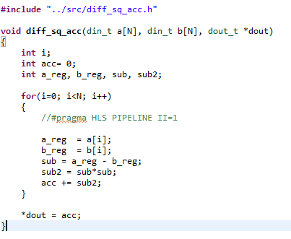

C-sim :

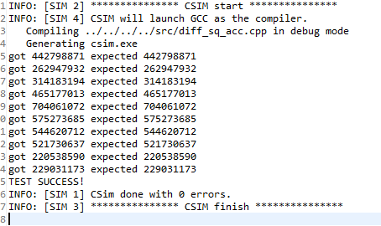

Synthesis :

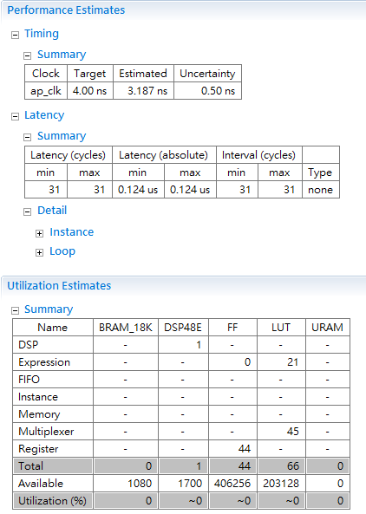

Cosim :

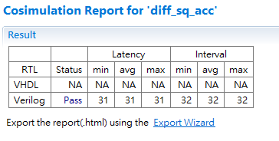

**System level bring-up (Pynq or U50)**

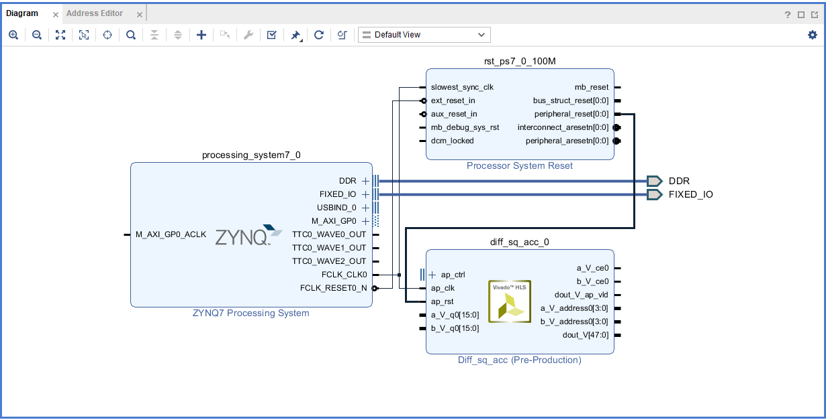

**Improvement - throughput, area**

因為這次的code部分相對簡短，因此這裡所做的優化只有將pipeline設成II =1，由下面synthesis比較的結果可以發現，latency減少到約原本的一半，

Synthesis comparisom

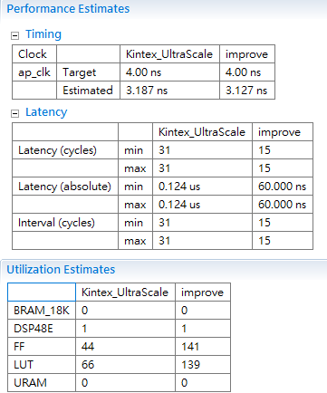

Cosim :

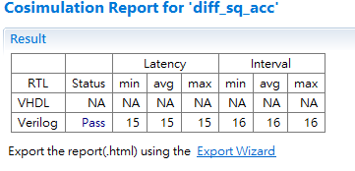

**Github** : https://github.com/schuang23/MSOC.git